21.12.22 ГМО учителей химии на базе МБОУ СШ №9.
В повестке заседания:
1. Применение банка ситуационных задач, как механизм оценивая естественнонаучной грамотности учащихся на уроках химии.
В современном, быстро меняющемся мире, функциональная грамотность становится одним из базовых факторов, способствующих активному участию учащихся в социальной, культурной, политической и экономической деятельности, а также обучению на протяжении всей жизни.
Функциональная грамотность – тот уровень образованности, который может быть достигнут учащимися за время обучения в школе, и предполагает способность человека решать стандартные жизненные задачи в различных сферах жизни и деятельности на основе преимущественно прикладных знаний, т.е. социализацию личности.
Функциональная грамотность включает в себя:
- познавательную базу, представляющую собой органическое единство предметных, метапредметных, интегративных знаний, умений и навыков, которые обеспечивают понимание и выполнение определенных правил, норм и инструкций;
- образовательное пространство, представляющее осваиваемую обучающимися совокупность источников информации о сущности функциональных проблем и способов их решения;
- методы решения функциональных проблем, которые активно востребуются обучаемыми в процессе деятельности.
На уроке обобщения раздела «Сера. Соединения серы» решила использовать банк заданий по формированию и оценке функциональной грамотности на уроках химии, который разрабатывается рабочей группой в составе: Падериной С.А., Вылцан Е.И., Ендовицкой Ю.К., Артюковой А.И., Сизовой Н.А., Куряевой Л.Е. Все нижеперечисленные задачи мною проработаны. Первая, вторая, четвёртая задачи составлены лично мною.

Тема. Решение функциональных задач по разделу 4 «Кислород и сера»
Задача 1. Это вещество во все времена не случайно ассоциировалась у людей с подземной жизнью: горячие потоки этого вещества вытекают из кратеров вулканов, а ее желтые кристаллы осаждаются в местах выходов вулканических газов — фумаролах, причем в воздухе вокруг разлит неприятный аромат.
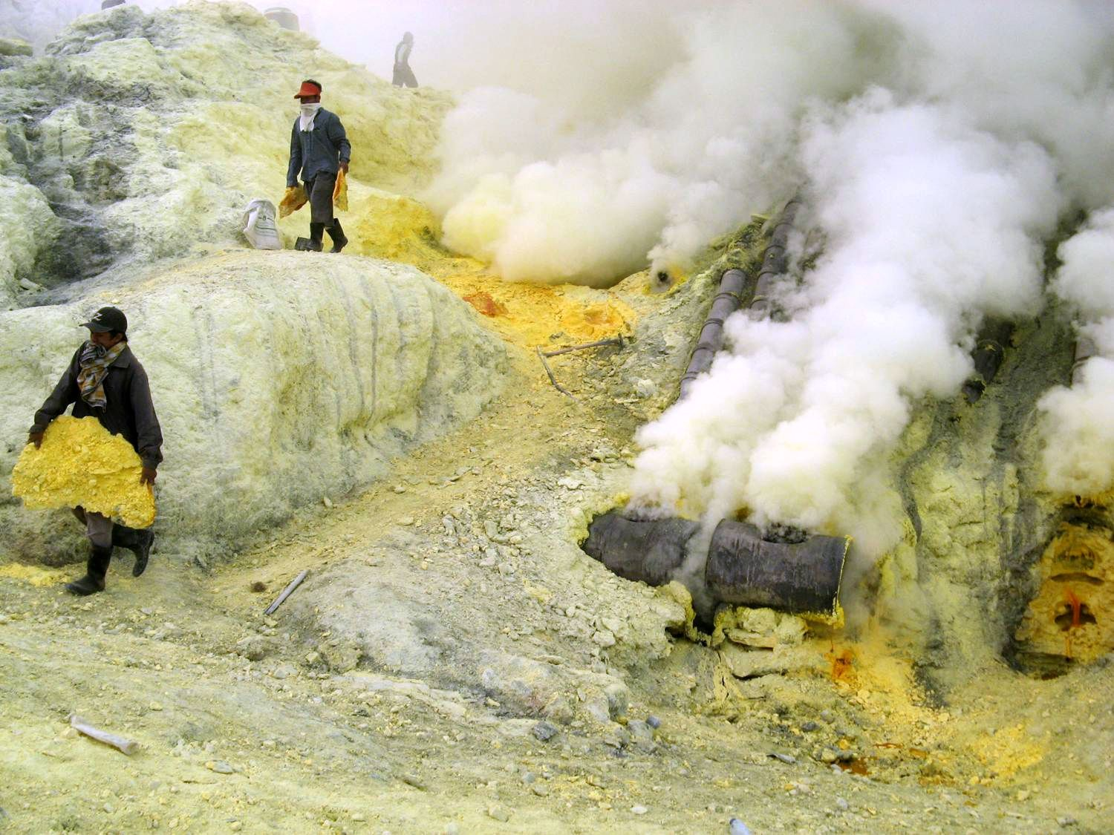
Газ, который образуют кристаллы жёлтого цвета с самым лёгким газом, выделяется и еще в одном страшном для человека месте — болоте. Он плохо растворим в воде. При 20⁰ С растворяется в одном объёме воды 2,4 объёма этого газа. 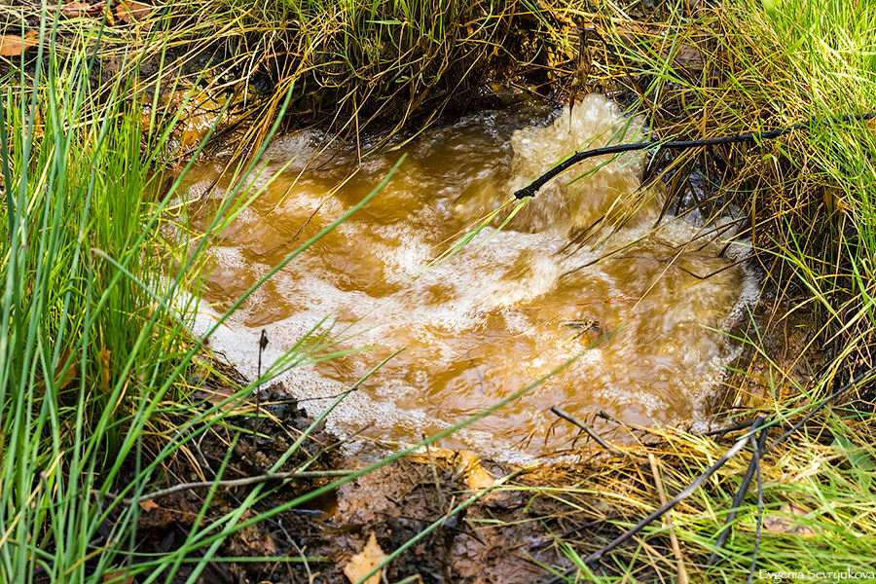
Назовите вещества, о которых шёл рассказ. Напишите уравнения возможных реакций.

Задача 2. При сгорании сероводорода он горит голубым пламенем, образуя газ с резким специфическим запахом, чем-то напоминающий запах горелой спички. Крайне опасно находиться в непосредственной зоне выброса этого газа, так как токсичный запах данного соединения может привести к серьезным последствиям для здоровья. При вдыхании паров газа, возникает угроза поражения слизистой оболочки. Что это за газ? Напишите реакцию горения и образования газа. Рассмотрите с точки зрения окислительно-восстановительного процесса.
Задача 3. Сернистый газ обладает дезинфицирующими и отбеливающими свойствами, его используют для окуривания овощехранилищ и оксидов с целью уничтожения микробов, а также для консервирования плодов и фруктов. Применяют для отбеливания соломы, бумаги, шерсти, шёлка. В обрабатываемом помещении поджигают серу и выдерживают подвал закрытым в течение 1-2 суток. Какое количество серы надо сжечь для обработки погреба размером 2х3х2 м, если рекомендуемая концентрация этого фумиганта 1:30 (1 объем SO₂ на 30 объемов воздуха)?
Объем подвала 2х3х2 м = 12 м³, что составляет 12000 дм³, или 12000 л. Для эффективной обработки надо получить
12000 : 30 = 400 л газа.
Оксид серы (IV) образуется в соответствии с уравнением химической реакции:
S + O₂ = SO₂↑
Из 32 г серы - 22,4 л SO₂,
из х _{г} серы - 400 л SO₂
х = (32 х 400) : 22,4 = 571 г
Рассчитаем, во сколько раз SO₂ тяжелее или легче воздуха:
М(SO₂) = A_{r}(S) + 2A_{r}(O) = 32 + 2 х 16 = 64 г/моль
D_{возд.}(SO₂) = (64 г/моль) / (29 г/моль) = 2,2
Так как оксид серы (IV) тяжелее воздуха в 2,2 раза, горящую серу располагают в подвале как можно выше над полом и для хорошей обработки закрывают подвал на 1-2 суток.
Задача 4. Её применяют для удаления следов хлора после отбеливания тканей, для удаления серы из вискозного волокна после формования, как флотореагент для руд цветных металлов, в производстве пестицидов, для обезвреживания сточных вод, содержащих хром. Соль, которая образуется в результате взаимодействия сернистого газа с раствором гидроксида натрия. При взаимодействии этой соли с раствором сильной кислоты, относящейся к тому же генетическому ряду соединений, образуется газ. Напишите уравнения возможных реакций.

Задача 5. Читая поэтические произведения, часто можно встретить устаревшие химические термины, что заставляет поработать с химическими энциклопедиями или словарями. Например, в поэме «Ключ» Д. Васильева есть строка:
… Он наливал купоросное масло в сосуд…
(В XVI веке серную кислоту получали сухой перегонкой железного купороса, и с тех пор концентрированную серную кислоту стали называть “купоросным маслом”). Напишите формулу железного купороса и проведите качественную реакцию на сульфат-ион.

Итогом урока является появление цепочки переходов по разделу «Сера. Соединения серы»

S→H₂S→SO₂→Na₂SO₃→SO₂

